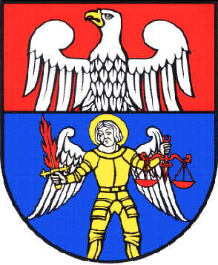 | KARTA USŁUG NR: WOS-7  Wydział Ochrony Środowiska (WOS)  Starostwo Powiatu Wołomińskiego | Strona: 1/1
 |  | Załączniki: 0
Ostatnia aktualizacja:
01.08.2005 r.

PRZYJĘCIA INFORMACJI O ODPADACH

INNYCH NIŻ NIEBEZPIECZNE

Podstawa prawna:
- art. 17 ust. 1 pkt 2 i ust. 2, art. 24 ust. 2 pkt 2 ustawy z dnia 27 kwietnia 2001 r. o odpadach [UOO] (Dz.U.Nr 62, poz. 628 z późn. zm.).
Wykaz potrzebnych dokumentów:
- informacja o wytwarzanych odpadach oraz o sposobach gospodarowania nimi, w przypadku wytwarzania odpadów niebezpiecznych w ilości do 0,1 Mg rocznie lub odpadów innych niż niebezpieczne powyżej 5 Mg rocznie – 3 egzemplarze (formularz w załączeniu): termin złożenia - minimum 30 dni przed rozpoczęciem działalności powodującej powstanie odpadów,
- numer REGON.
Opłaty:
Brak.
Miejsce złożenia wniosku:
Kancelaria Starostwa,
05-200 Wołomin, ul. Prądzyńskiego 3, pokój 4 (II piętro).
Odpowiedzialny za załatwienie sprawy:
Barbara Zajkowska - Naczelnik Wydziału Ochrony Środowiska,
Nr telefonu: (0-22) 787-43-01, 03, 04, wew. 116; e-mail: wos@powiat-wolominski.pl
Sprawę załatwia i udziela szczegółowych wyjaśnień:
Jolanta Godlewska – inspektor, Tomasz Gumkowski – samodzielny referent,
Nr telefonu: (0-22) 787-43-01, 03, 04, wew. 117 lub 116.
Godziny pracy:
poniedziałki: 9⁰⁰ - 17⁰⁰; wtorki - piątki: 8⁰⁰ - 16⁰⁰.
Przewidywany termin załatwienia sprawy:
30 dni na wniesienie sprzeciwu w drodze decyzji przez organ właściwy do przyjęcia informacji.
Tryb odwoławczy:
W przypadku wniesienia sprzeciwu, od decyzji służy odwołanie do Samorządowego Kolegium Odwoławczego (00-099 Warszawa, ul. Senatorska 35) za pośrednictwem organu wydającego decyzję, w terminie 14 dni od daty jej doręczenia.
Miejsce na notatki:

Opracował: Agnieszka Dmochowska - Wydział Spraw Obywatelskich Starostwa
Sprawdził: Barbara Zajkowska - Naczelnik Wydziału Ochrony Środowiska Starostwa
Zatwierdził: Elżbieta Domańska - Sekretarz Powiatu

UWAGA! Aktualność kart jest sprawdzana nie rzadziej niż raz na trzy miesiące
Starostwo Powiatu Wołomińskiego, 05-200 Wołomin, ul. Prądzyńskiego 3 www.powiat-wolominski.pl

